Сложности понимания между учителем и учеником
9 ноября
6,2K прочитали
Добрый день, дорогие читатели!
Я помню, что когда я училась в школе, у некоторых моих одноклассников были проблемы с оформлением в тетрадях. Требования учительницы отступить 4 клетки вниз и 10 вправо, нарисовать схематически решение и прочие требования вызывали определённые трудности.
Потом, уже будучи взрослой, я встречала в интернете информацию о том, что родители не понимают, зачем нужны все эти подсчёты клеточек и как объяснить необходимость этого всего ребёнку. Почему в задаче: "1 кг яблок стоит 5 рублей, сколько стоит 3 кг яблок?" нужно умножать именно 5 на 3, а не наоборот 3 на 5. Ведь ребёнок решает и получает верный ответ, и это главное.

А я скажу: нет, нужно понимание сути!
Сразу оговорюсь, в школе я четко выполняла требования учителя по оформлению, мне это давалось легко. И почему в задаче нужно умножать именно так, я тоже понимала.
Для тех, кто не в теме поясню: нужно взять цену за 1 кг и умножить на количество этих кг, т.е.
5 руб/кг * 3 кг = 5+5+5=15 руб.
А если считать на оборот, то мы получим немного другое:
3*5=3+3+3+3+3 (т.е. тут считаются яблоки, а должны деньги).

Суть задачи меняется. Именно эту мысль пытается донести учитель.
Насчёт требований оформления все проще. Во-первых, это нужно для того, чтобы учителю было легче проверять работы учеников. А во-вторых, самому ученику легче разобраться в решении, когда написано так, как требует учитель.
Мой сын сейчас учится в первом классе. Всю первую четверть они только учились писать, а сейчас я вижу, как в тетради начинают появляться первые задачи.
Начинается тот самый подсчёт клеточек и правила оформления. Мне было интересно, как с этим будет справляться мой сын.

Его вчерашний рассказ на эту тему был весьма занимательным.
Дальше с его слов.
На уроке математики учительница объясняла, как оформлять задачу. Она писала на доске и подробно рассказывала: сколько клеточек нужно отступить, где поставить точку, а где круглую скобку.
В конце урока она прошла по рядам и посмотрела тетради. По её словам я понял, что никто не написал правильно, ни один человек, представляете?
Потом учительница подошла ко мне и попросила показать мою тетрадь.
Она взяла мою тетрадь по математике и пошла обратно к доске. Учительница подняла мою тетрадь и показала всем детям:
- Как так получается, что ребёнок сидит на предпоследней парте и все правильно написал? Андрей, расскажи секрет, как тебе это удалось?
Я встал, мне стало очень смешно, я даже рассмеялся. Учительница все-таки задала мне очень смешной вопрос. Но я собрался и ответил:
- Никакого секрета, я просто слушал учителя".
Потом я сел, а она ещё долго говорила о том, как важно её внимательно слушать, чтобы правильно выполнять задания.
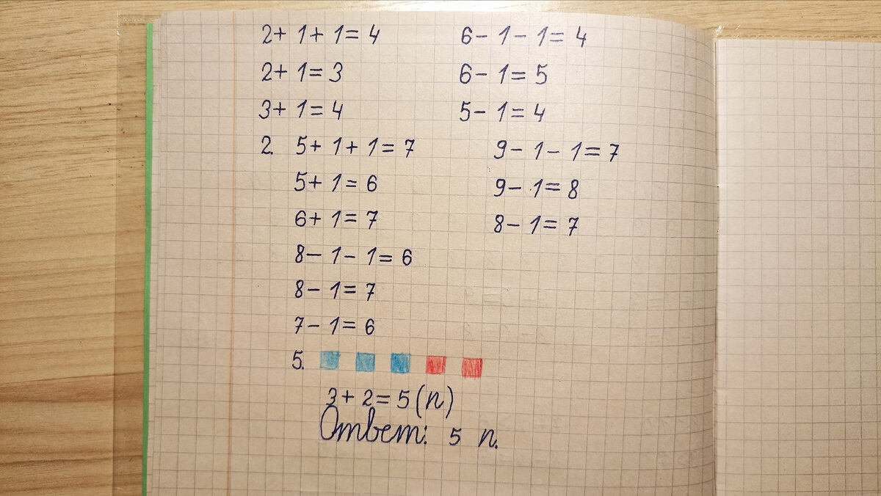
Тетрадь сына с той самой задачей
Надеюсь и дальше сыну будет легко выполнять подобные требования.
А Вашим детям легко давалась эта наука?

